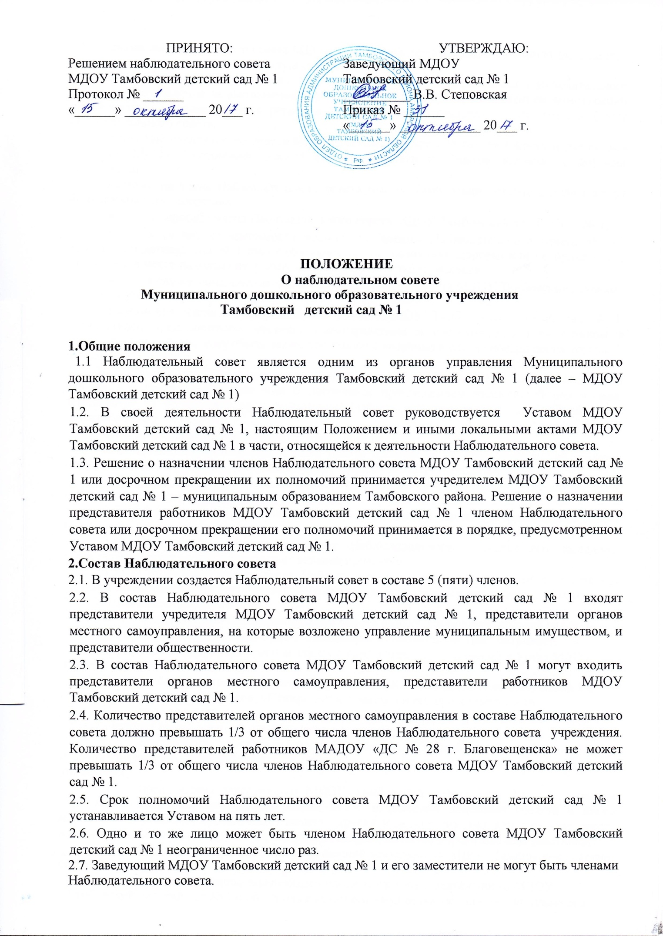

2.8. Членами наблюдательного совета МДОУ Тамбовский детский сад № 1 не могут быть лица, имеющие неснятую или непогашенную судимость.

2.9.МДОУ Тамбовский детский сад № 1 не вправе выплачивать членам Наблюдательного совета вознаграждение за выполнение ими своих обязанностей, за исключением компенсации документально подтвержденных расходов, непосредственно связанных с участием в работе Наблюдательного совета.

2.10. Члены Наблюдательного совета МДОУ Тамбовский детский сад № 1 могут пользоваться услугами МДОУ Тамбовский детский сад № 1 только на равных условиях с другими гражданами.

2.11. Полномочия члена Наблюдательного совета МДОУ Тамбовский детский сад № 1 могут быть прекращены досрочно:

- по просьбе члена Наблюдательного совета МДОУ Тамбовский детский сад № 1;

- в случае невозможности исполнения членом Наблюдательного совета МДОУ Тамбовский детский сад № 1 своих обязанностей по состоянию здоровья или по причине его отсутствия в месте нахождения учреждения в течение четырех месяцев;

- в случае привлечения члена Наблюдательного совета МДОУ Тамбовский детский сад № 1 к уголовной ответственности.

2.12. Полномочия члена Наблюдательного совета МДОУ Тамбовский детский сад № 1, являющегося представителем местного самоуправления и состоящего с этим органом в трудовых отношениях, могут быть также прекращены досрочно в случае прекращения трудовых отношений.

2.13. Вакантные места, образовавшиеся в Наблюдательном совете МДОУ Тамбовский детский сад № 1 в связи со смертью или с досрочным прекращением полномочий его членов, замещаются на оставшийся срок полномочий Наблюдательного совета МДОУ Тамбовский детский сад № 1.

- Председатель Наблюдательного совета

3.1. Председатель Наблюдательного совета избирается на срок полномочий данного органа членами Наблюдательного совета из их числа простым большинством голосов.

3.2. Представитель работников МДОУ Тамбовский детский сад № 1 не может быть избран председателем Наблюдательного совета.

3.3. Наблюдательный совет МДОУ Тамбовский детский сад № 1 в любое время вправе переизбрать своего председателя.

3.4. Председатель организует работу Наблюдательного, созывает его заседания, председательствует на них и организует ведение протокола.

3.5. В отсутствие председателя Наблюдательного совета его функции осуществляет старший по возрасту член Наблюдательного совета, за исключением представителя работников МДОУ Тамбовский детский сад № 1.

- Компетенция Наблюдательного совета МДОУ Тамбовский детский сад № 1
- Наблюдательный совет МДОУ Тамбовский детский сад № 1рассматривает:

  - предложения учредителя или заведующего о внесении изменений в Устав МДОУ Тамбовский детский сад № 1;

  - предложения учредителя или заведующего МДОУ Тамбовский детский сад № 1 о создании и ликвидации филиалов, об открытии и о закрытии его представительств;

  - предложения учредителя или заведующего МДОУ Тамбовский детский сад № 1
- реорганизации автономного учреждения или о его ликвидации:

  - предложения учредителя или заведующего МДОУ Тамбовский детский сад № 1 об изъятии имущества, закрепленного за автономным учреждением на праве оперативного управления;

  - предложения заведующего МДОУ Тамбовский детский сад № 1 об участии учреждения в других юридических лицах, в т.ч. о внесении денежных средств и иного имущества в уставный (складочный) капитал других юридических лиц или передаче такого имущества иным образом другим юридическим лицам в качестве учредителя или участника:

  - проект плана финансово-хозяйственной деятельности МДОУ Тамбовский детский сад № 1

  - по представлению заведующего проекты отчетов о деятельности МДОУ Тамбовский детский сад № 1 и об использовании его имущества, об исполнении плана его финансово-хозяйственной деятельности, годовую бухгалтерскую отчетность МДОУ Тамбовский детский сад № 1;

- предложения заведующего МДОУ Тамбовский детский сад № 1 о совершении крупных сделок. Крупной сделкой признается сделка, связанная с распоряжением денежными средствами, привлечением заемных денежных средств, отчуждением имущества, а также с передачей имущества в пользование или в залог, при условии, что цена такой сделки либо стоимость отчуждаемого или передаваемого имущества превышает 10% балансовой стоимости активов учреждения, определяемой по данным его бухгалтерской отчетности на последнюю отчетную дату. Порядок совершения крупных сделок и последствия его нарушения:

• крупная сделка совершается с предварительного одобрения Наблюдательного совета МДОУ Тамбовский детский сад № 1. Наблюдательный совет обязан рассмотреть предложение заведующего о совершении крупной сделки в течение пятнадцати календарных дней с момента его поступления председателю Наблюдательного совета МДОУ Тамбовский детский сад № 1
• крупная сделка, совершенная с нарушением требований настоящей статьи, может быть признана недействительной по иску учреждения или его учредителя, если будет доказано, что другая сторона в сделке знала или должна была знать об отсутствии одобрения сделки Наблюдательным советом МДОУ Тамбовский детский сад № 1;

• заведующий несет перед МДОУ Тамбовский детский сад № 1 ответственность в размере убытков, причиненных МДОУ Тамбовский детский сад № 1 в результате совершения крупной сделки с нарушением требований настоящей статьи, независимо от того, была ли эта сделка признана недействительной. Заинтересованность в совершении МДОУ Тамбовский детский сад № 1

• лицами, заинтересованными в совершении МДОУ Тамбовский детский сад № 1 сделок с другими юридическими лицами и гражданами, признаются члены Наблюдательного совета, заведующий и его заместители;

Заинтересованное лицо до совершения сделки обязано уведомить заведующего МДОУ Тамбовский детский сад № 1 и Наблюдательный совет об известной ему совершаемой или

предполагаемой сделке, в совершении которых оно может быть признано заинтересованным;

  - предложения заведующего МДОУ Тамбовский детский сад № 1 о совершении сделок, в которых имеется заинтересованность.

Порядок совершения сделки, в которой имеется заинтересованность, и последствия его нарушения:

• сделка, в совершении которой имеется заинтересованность, может быть проведена с предварительного одобрения Наблюдательного совета МДОУ Тамбовский детский сад № 1, который обязан рассмотреть предложение об этом в течение пятнадцати календарных дней с момента его поступления председателю Наблюдательного совета;

• решение об одобрении сделки, в совершении которой имеется заинтересованность, принимается большинством голосов членов Наблюдательного совета МДОУ Тамбовский детский сад № 1, не заинтересованных в этой сделке. В случае если лица, заинтересованные в совершении сделки, составляют в Наблюдательном совете МДОУ Тамбовский детский сад № 1 большинство, решение об одобрении такой сделки принимается учредителем МДОУ Тамбовский детский сад № 1;

• сделка, в совершении которой имеется заинтересованность и которая совершена с нарушением требований настоящей статьи, может быть признана недействительной по иску МДОУ Тамбовский детский сад № 1 или его учредителя, если другая сторона сделки не докажет, что она не знала и не могла знать о наличии конфликта интересов в отношении этой сделки или об отсутствии ее одобрения;

заинтересованное лицо, нарушившее обязанность, несет перед учреждением ответственность в размере убытков, причиненных ему в результате осуществления сделки, в совершении которой имеется заинтересованность, с нарушением требований настоящей статьи, независимо оттого, была ли эта сделка признана недействительной, если не докажет, что оно не знало и не могло знать о предполагаемой сделке или о своей заинтересованности в ее совершении. Такую же ответственность несет заведующий МДОУ Тамбовский детский сад № 1, не являющийся лицом, заинтересованным в проведении сделки, в совершении которой имеется заинтересованность, если не докажет, что он не знал и не мог знать о наличии конфликта интересов в отношении этой сделки;

в случае, если за убытки, причиненные МДОУ Тамбовский детский сад № 1 в результате сделки, в совершении которой имеется заинтересованность, с нарушением требований настоящей статьи, отвечают несколько лиц. их ответственность является солидарной;

  - предложения заведующего МДОУ Тамбовский детский сад №м 1 о выборе кредитных организаций, в которых МДОУ Тамбовский детский сад № 1 может открыть банковские счета;

  - вопросы проведения аудита годовой бухгалтерской отчетности МДОУ Тамбовский детский сад № 1 и утверждения аудиторской организации.

- Порядок проведения заседаний Наблюдательного совета

5.1. Заседания Наблюдательного совета проводятся по мере необходимости, но не реже чем один раз в квартал.

5.2. Заседание Наблюдательного совета МДОУ Тамбовский детский сад № 1 созывается его председателем по собственной инициативе, по требованию учредителя автономного учреждения, члена Наблюдательного совета или заведующего МДОУ Тамбовский детский сад № 1

5.3. В заседании Наблюдательного совета МДОУ Тамбовский детский сад № 1 вправе участвовать заведующий МДОУ Тамбовский детский сад № 1. Иные приглашенные председателем Наблюдательного совета лица могут участвовать в заседании, если против их присутствия не возражает более чем 1/3 от общего числа членов Наблюдательного совета.

5.4. Заседание Наблюдательного совета МДОУ Тамбовский детский сад № 1 является правомочным, если все члены Наблюдательного совета извещены о времени и месте его проведения и на заседании присутствует более половины членов Наблюдательного совета. Передача членом Наблюдательного совета своего голоса другому лицу не допускается.

5.5. Настоящим Положением предусматривается возможность учета представленного в письменной форме мнения члена Наблюдательного совета МДОУ Тамбовский детский сад № 1, отсутствующего на его заседании по уважительной причине, при определении наличия кворума и результатов голосования, а также возможность принятия решений Наблюдательным советом путем проведения заочного голосования.

5.6. Каждый член Наблюдательного совета МДОУ Тамбовский детский сад № 1 имеет при голосовании один голос. В случае равенства голосов решающим является голос председателя Наблюдательного совета.

5.7. Первое заседание Наблюдательного совета МДОУ Тамбовский детский сад № 1 после его создания, а также первое заседание нового состава Наблюдательного совета МДОУ Тамбовский детский сад № 1 созывается по требованию учредителя. До избрания председателя Наблюдательного совета на таком заседании председательствует старший по возрасту член Наблюдательного совета МДОУ Тамбовский детский сад № 1, за исключением представителя работников МДОУ Тамбовский детский сад № 1.

- Протоколы заседаний Наблюдательного совета

6.1. На заседании Наблюдательного совета МДОУ Тамбовский детский сад № 1 ведется протокол.

6.2. Протокол заседания Наблюдательного совета МДОУ Тамбовский детский сад № 1 составляется не позднее 10 дней после его проведения. В протоколе указываются:

место и время проведения заседания;
лица присутствующие на заседании;
повестка дня;

вопросы, поставленные на голосование, и итоги голосования по ним; принятые решения
6.3. Протокол заседания Наблюдательного совета МДОУ Тамбовский детский сад № 1 подписывается председательствующим на заседании, который несет ответственность за правильность составления протокола, и секретарем Наблюдательного совета.

6.4. МДОУ Тамбовский детский сад № 1 обязано предоставлять протоколы заседаний Наблюдательного совета по требованию ревизионной комиссии, МДОУ Тамбовский детский сад № 1, а также копии этих документов учредителю (участнику) МДОУ Тамбовский детский сад № 1

- Ответственность членов Наблюдательного совета

7.1 Члены Наблюдательного совета при осуществлении своих прав и исполнении обязанностей должны действовать в интересах МДОУ Тамбовский детский сад № 1, осуществлять свои права и исполнять обязанности в отношении общества добросовестно и разумно.

7.2. Члены Наблюдательного совета несут ответственность перед МДОУ Тамбовский детский сад № 1 за убытки, причиненные МДОУ Тамбовский детский сад № 1 их виновными действиями (бездействием), если иные основания и размер ответственности не установлены федеральными законами. При этом в Наблюдательном совете не несут ответственности члены, голосовавшие против решения, которое повлекло причинение обществу убытков, или не принимавшие участия в голосовании.

7.3. При определении оснований и размера ответственности членов Наблюдательного совета должны быть приняты во внимание обычные условия делового оборота и иные обстоятельства, имеющие значение для дела.

- Процедура утверждения и внесения изменений в Положение о Наблюдательном
совете

8.1. Положение о Наблюдательном совете утверждается на заседании Наблюдательного совета. Решение об его утверждении принимается большинством голосов участвующих в заседании Наблюдательного совета.

8.2. Предложения о внесении изменений и дополнений в Положение вносятся в порядке, предусмотренном Положением для внесения предложений в повестку дня очередного или внеочередного заседания Наблюдательного совета.

8.3. Решение о внесении дополнений или изменений в Положение принимается большинством голосов членов Наблюдательного совета, участвующих в заседании Наблюдательного совета.

8.4. Если в результате изменения законодательства и нормативных актов РФ отдельные статьи настоящего положения вступают в противоречие с ними, эти статьи утрачивают силу и до момента внесения изменений в положение члены Наблюдательного совета руководствуются законодательством РФ.

